

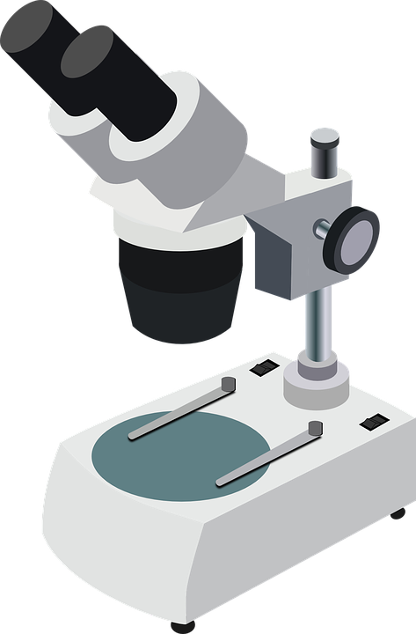
หน่วยการเรียนรู้ที่ 1 ร่างกายของเรา
แผนการจัดการเรียนรู้ที่ 8
เรื่อง ธงโภชนาการ และข้อปฏิบัติในการรับประทานอาหาร
ตามโภชนบัญญัติ 9 ประการ

ชั้นประถมศึกษาปีที่ 6 เวลาเรียน 1 ชั่วโมง

มาตรฐานการเรียนรู้และตัวชี้วัด

มาตรฐานการเรียนรู้
มาตรฐาน ว 1.2 เข้าใจสมบัติของสิ่งมีชีวิต หน่วยพื้นฐานของสิ่งมีชีวิต การลำเลียงสารเข้าและออกจากเซลล์ ความสัมพันธ์ของโครงสร้างและหน้าที่ของระบบต่าง ๆ ของสัตว์และมนุษย์ที่ทำงานสัมพันธ์กัน ความสัมพันธ์ของโครงสร้างและหน้าที่ของอวัยวะต่าง ๆ ของพืชที่ทำงานสัมพันธ์กัน รวมทั้งนำความรู้ไปใช้ประโยชน์

ตัวชี้วัด
ว 1.2 ป.6/2 บอกแนวทางในการเลือกรับประทานอาหารให้ได้สารอาหารครบถ้วนในสัดส่วน
ที่เหมาะสมกับเพศและวัย รวมทั้งความปลอดภัยต่อสุขภาพ
ว 1.2 ป.6/3 ตระหนักถึงความสำคัญของสารอาหาร โดยการเลือกรับประทานอาหารที่มีสารอาหาร ครบถ้วนในสัดส่วนที่เหมาะสมกับเพศและวัย รวมทั้งปลอดภัยต่อสุขภาพ

จุดประสงค์การเรียนรู้
1. อธิบายประเภทอาหารและสัดส่วนปริมาณอาหารตามธงโภชนาการได้ (K)
2. สืบสอบข้อมูลเกี่ยวกับประเภทอาหารและสัดส่วนปริมาณตามธงโภชนาการ และวิธีการดูแลสุขภาพ ร่างกายตามหลักโภชนาการ อย่างรวมพลัง ด้วยความตั้งใจและพอเพียงได้ (P)
3. มีความตั้งใจและพอเพียง (A)


สาระการเรียนรู้

ธงโภชนาการ คือ ภาพจำลองสัดส่วนอาหารที่แนะนำให้คนไทยบริโภคใน 1 วัน จัดทำขึ้นโดยกองโภชนาการ กรมอนามัย กระทรวงสาธารณสุข ซึ่งเป็นหน่วยงานของรัฐที่มีหน้าที่เกี่ยวกับการดูแลส่งเสริมให้ประชาชนบริโภคอาหารที่ถูกต้องตามหลักโภชนาการ เพื่อให้ปลอดภัยและมีสุขภาพอนามัยที่ดี

โภชนบัญญัติ คือ ข้อแนะนำในการรับประทานอาหารให้ถูกต้องตามหลักโภชนาการ มี 9 ข้อ ดังนี้
1. รับประทานอาหารให้ครบ 5 หมู่ แต่ละหมู่ให้หลากหลาย
2. รับประทานข้าวเป็นอาหารหลัก
3. รับประทานพืช ผัก และผลไม้เป็นประจำ
4. รับประทานปลา เนื้อสัตว์ไม่ติดมัน ไข่ และถั่วเมล็ดแห้ง
5. ดื่มนมให้เหมาะสมตามวัย
6. รับประทานอาหารที่มีไขมันแต่พอควร
7. หลีกเลี่ยงการรับประทานอาหารหวานจัดและเค็มจัด
8. รับประทานอาหารที่สะอาด ปราศจากสิ่งปนเปื้อน
9. งดและลดเครื่องดื่มที่มีแอลกอฮอล์


สมรรถนะสำคัญของผู้เรียน
1. ความสามารถในการสื่อสาร
- การอธิบาย การเขียน การพูดหน้าชั้นเรียน
2. ความสามารถในการคิด
- การสังเกต การสำรวจ การคิดวิเคราะห์ การจัดระบบความคิดเป็นแผนภาพ
การสร้างคำอธิบาย การอภิปราย การสื่อความหมาย การสืบสอบโดยใช้กระบวนการ
ทางวิทยาศาสตร์
3. ความสามารถในการแก้ปัญหา
(-)
4. ความสามารถในการใช้ทักษะชีวิต
- กระบวนการกลุ่ม
- การแสวงหาความรู้เพิ่มเติมเกี่ยวกับการรับประทานอาหารตามโภชนบัญญัติ เพื่อนำไปใช้
ในชีวิตประจำวัน
5. ความสามารถในการใช้เทคโนโลยี
- การสืบสอบข้อมูลจากเทคโนโลยีสารสนเทศ
- การนำเสนอผลงานโดยใช้เทคโนโลยี

คุณลักษณะอันพึงประสงค์

1. ใฝ่เรียนรู้
2. อยู่อย่างพอเพียง
3. มุ่งมั่นในการทำงาน

คำถามสำคัญ

นักเรียนมีวิธีดูแลสุขภาพร่างกายตามหลักโภชนาการอย่างไร


การจัดกิจกรรมการเรียนรู้

ขั้นสังเกต รวบรวมข้อมูล (Gathering)
• • • • • • • • • • • • • • •

1. นักเรียนร่วมกันยกตัวอย่างรายการอาหารที่เป็นที่นิยมในโรงอาหารของโรงเรียน แล้วทบทวนประสบการณ์เดิม โดยร่วมกันตอบคำถามสำคัญกระตุ้นความคิด ดังนี้
1.1 นักเรียนคิดว่าคนส่วนใหญ่รับประทานอาหารครบ 5 หมู่หรือไม่
(ตัวอย่างคำตอบ ครบ)
1.2 นักเรียนมีวิธีดูแลสุขภาพร่างกายตามหลักโภชนาการอย่างไร
(ตัวอย่างคำตอบ รับประทานอาหารให้ครบ 5 หมู่ ตามสัดส่วนที่เหมาะสม)
2. นักเรียนร่วมกันคาดคะเนคำตอบของคำถามข้างต้น
3. นักเรียนเขียนสัดส่วนของอาหารเพื่อให้ได้ปริมาณพลังงานที่ร่างกายต้องการที่เหมาะสมกับเพศและวัย ที่นักเรียนควรรับประทานใน 1 วัน โดยผู้แทนนักเรียนเขียนข้อความบนกระดาน ดังนี้

สัดส่วนของอาหารที่เหมาะสมกับเพศและวัยของนักเรียนใน 1 วัน

ข้าว-แป้ง (8) ทัพพี ผัก (4) ทัพพี ผลไม้ (3) ส่วน
เนื้อสัตว์ (6) ช้อนโต๊ะ นม (2) แก้ว
4. นักเรียนร่วมกันสังเกตภาพ ธงโภชนาการ แล้วร่วมกันสนทนาเกี่ยวกับประเภทอาหาร และสัดส่วนปริมาณอาหารตามธงโภชนาการ

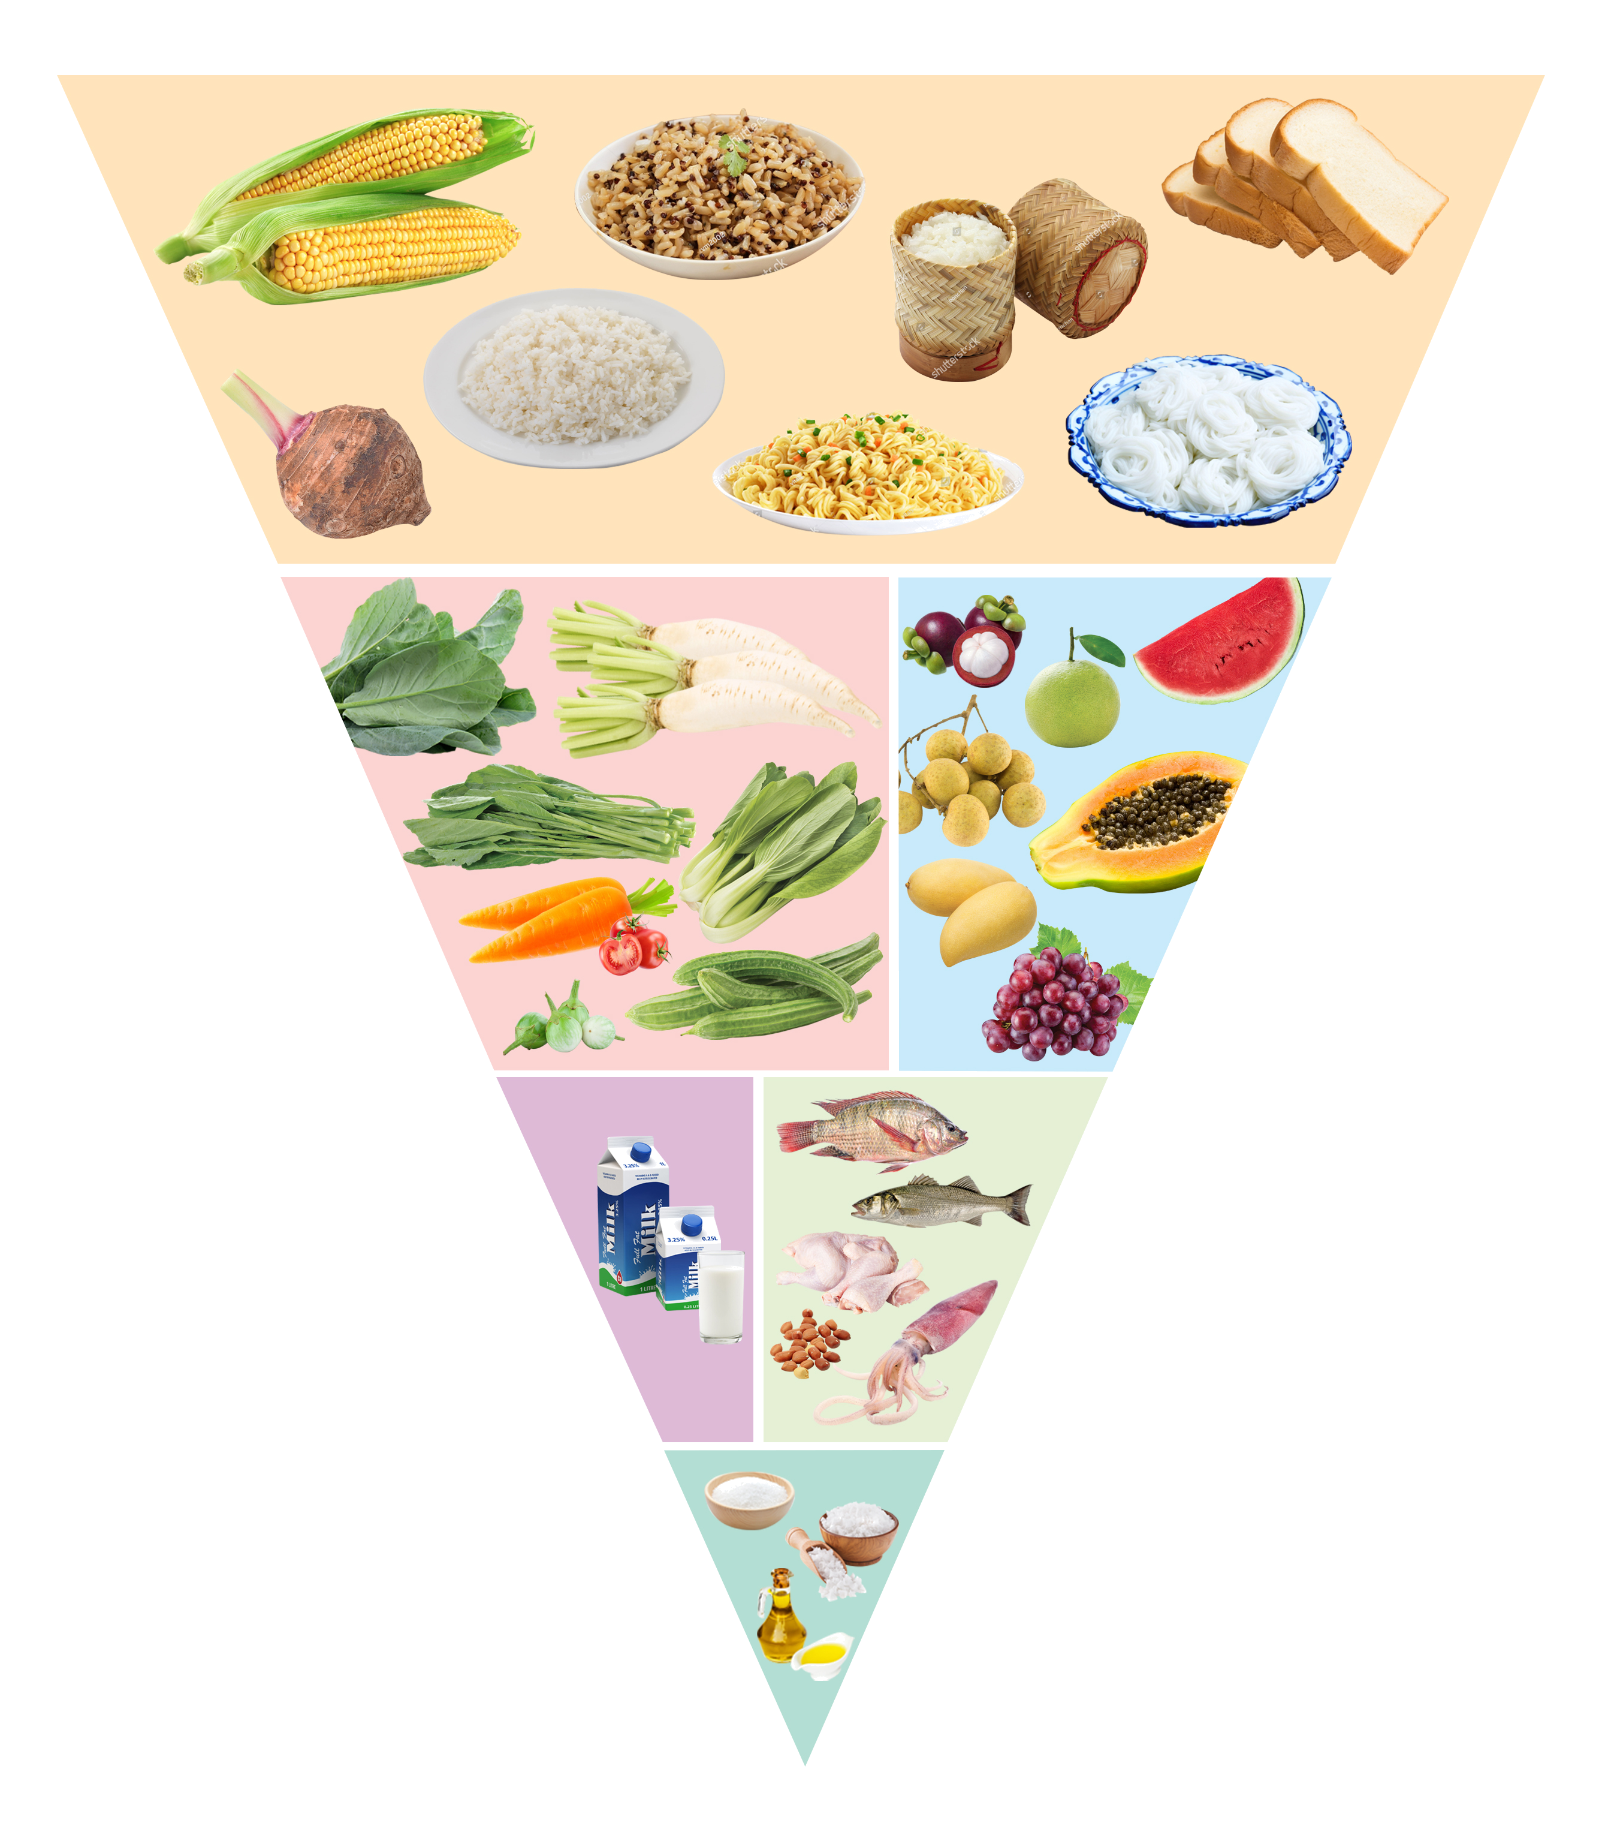
ชั้นที่ 1 กลุ่มข้าว-แป้ง รับประทานปริมาณมากที่สุด ให้สารอาหารหลัก คือ คาร์โบไฮเดรต เป็นแหล่งพลังงานหลัก และควรเลือกชนิดที่ขัดสีน้อย เช่น ข้าวกล้อง

ชั้นที่ 2 กลุ่มผักและกลุ่มผลไม้ รับประทานปริมาณมากรองลงมา
เพื่อให้ได้วิตามิน เกลือแร่ และใยอาหาร

ชั้นที่ 3 กลุ่มเนื้อสัตว์ ถั่ว ไข่ และกลุ่มนม รับประทานปริมาณพอเหมาะ
เพื่อได้โปรตีนคุณภาพดี เหล็ก และแคลเซียม

ชั้นที่ 4 กลุ่มน้ำมัน น้ำตาล เกลือ รับประทานแต่น้อยเท่าที่จำเป็น

ธงโภชนาการ

5. นักเรียนแบ่งกลุ่ม กลุ่มละ 4 คน คละเพศ และคละนักเรียนเก่ง ปานกลาง และอ่อน
(หรือจะแบ่งกลุ่มด้วยวิธีการต่าง ๆ เพิ่มเติมได้) โดยแต่ละกลุ่มปฏิบัติกิจกรรม ตามขั้นตอน ดังนี้
5.1 ทบทวนบทบาทหน้าที่ของสมาชิกในกลุ่มว่าต้องทำหน้าที่อย่างไรบ้างในการดำเนินการ
ด้วยกระบวนการทำงานกลุ่ม เช่น หัวหน้ากลุ่ม มีหน้าที่ ............................. ผู้จดบันทึก มีหน้าที่ ....................... ผู้เสนอรายงาน มีหน้าที่ ............................ อื่น ๆ ..................

การทำงานกลุ่มไม่ควรเกิน 4 คน เพื่อให้รู้จักการแบ่งงานกันและแสดงความคิดเห็นในกลุ่มเล็กก่อน
สร้างเสริมทักษะในศตวรรษที่ 21 ด้านการเรียนรู้วิธีเรียนและการร่วมมือทำงานเป็นทีม

6. นักเรียนแต่ละกลุ่มร่วมกันอย่างรวมพลังศึกษา อ่านเนื้อหา สืบสอบและรวบรวมข้อมูลเกี่ยวกับ
ธงโภชนาการ และวิธีการดูแลสุขภาพร่างกายตามหลักโภชนาการ จากแหล่งการเรียนรู้ที่กำหนด เช่น
จากหนังสือเรียน และแหล่งการเรียนรู้ที่หลากหลาย พร้อมทั้งออกแบบการนำเสนอผลการสืบสอบในแบบที่น่าสนใจ
7. นักเรียนแต่ละกลุ่มบันทึกผลการศึกษาค้นคว้าในรูปผังกราฟิกแบบต่าง ๆ ตามความเหมาะสมของข้อมูล และแลกเปลี่ยนเรียนรู้ร่วมกัน

ขั้นคิดวิเคราะห์และสรุปความรู้ (Processing) (Gathering)
• • • • • • • • • • • • • • • • • • • •

8. นักเรียนแต่ละกลุ่มนำข้อมูลที่ได้จากการศึกษา สืบสอบมาร่วมกันวิเคราะห์ อภิปราย เปรียบเทียบธงโภชนาการ และวิธีการดูแลสุขภาพร่างกายตามหลักโภชนาการ เพื่อฝึกฝนตนเองให้เป็นผู้มีความรู้อย่างเข้าใจและมีทักษะ
9. นักเรียนแต่ละกลุ่มร่วมกันคิดวิเคราะห์เพิ่มเติม เพื่อเสริมสร้างสมรรถนะการคิด โดยร่วมกัน
ตอบคำถาม ดังนี้
9.1 อาหารที่เป็นที่นิยมมีอะไรบ้างเรียงตามลำดับ
(ตัวอย่างคำตอบ ข้าวผัดกุ้ง ผัดกะเพราไก่ไข่ดาว ผัดไทย)
9.2 อาหารแต่ละชนิดมีสารอาหารใดบ้าง
(ตัวอย่างคำตอบ ข้าวผัดกุ้ง มีสารอาหารประเภทโปรตีน คาร์โบไฮเดรต เกลือแร่ วิตามิน และไขมัน
ผัดกะเพราไก่ไข่ดาว มีสารอาหารประเภท โปรตีน คาร์โบไฮเดรต เกลือแร่ และไขมัน
ผัดไทย มีสารอาหารประเภทโปรตีน คาร์โบไฮเดรต เกลือแร่ วิตามิน และไขมัน)
9.3 สัดส่วนของอาหารที่รับประทานเหมาะสมกับเพศและวัยหรือไม่
(ตัวอย่างคำตอบ เหมาะสม)

9.4 นักเรียนจะแนะนำให้สมาชิกในครอบครัวรับประทานอาหารให้ถูกต้องตามธงโภชนาการอย่างไร
(ตัวอย่างคำตอบ รับประทานอาหารให้ครบ 5 หมู่ แต่ละหมู่ให้หลากหลาย
รับประทานข้าวเป็นอาหารหลัก
รับประทานพืช ผัก และผลไม้เป็นประจำ
รับประทานปลา เนื้อสัตว์ไม่ติดมัน ไข่ และถั่วเมล็ดแห้ง
ดื่มน้ำให้เหมาะสมตามวัย
รับประทานอาหารที่มีไขมันแต่พอควร
หลีกเลี่ยงการรับประทานอาหารหวานจัดและเค็มจัด
รับประทานอาหารที่สะอาด ปราศจากสิ่งปนเปื้อน
งดหรือลดเครื่องดื่มที่มีแอลกอฮอล์)
10. นักเรียนแต่ละกลุ่มร่วมกันสรุปสิ่งที่เข้าใจเป็นความรู้ร่วมกันเกี่ยวกับธงโภชนาการและข้อปฏิบัติ
ในการรับประทานอาหารตามโภชนบัญญัติ 9 ประการ ให้ได้ประเด็นตามจุดประสงค์การเรียนรู้
11. นักเรียนคิดประเมินเพื่อเพิ่มคุณค่า โดยร่วมกันตอบคำถาม ดังนี้
11.1 จากข้อความที่กล่าวว่า “กินเพื่ออยู่นั้นสำคัญกว่าอยู่เพื่อกิน” มีความหมายอย่างไร
และนักเรียนมีความคิดเห็นต่อคำกล่าวข้างต้นอย่างไร
(การกินเพื่ออยู่ คือ การกินอย่างถูกต้องและพอเพียง เพื่อให้มีชีวิตอยู่อย่างเป็นสุข การอยู่เพื่อกิน คือ การมีชีวิตที่กินพร่ำเพรื่อ กินมากเกินไป และกินอย่างไม่ถูกหลักโภชนาการ การกินเพื่ออยู่จึงมีความสำคัญต่อการกิน ความหมาย คือ การกินถูกหลักโภชนาการและหลักอนามัย สำคัญกว่าการกินพร่ำเพรื่อหรือตามใจตน ดังนั้น เห็นด้วยอย่างยิ่ง เพราะการรู้จักกินอย่างพอเพียง หรือกินอย่างสมดุล ทำให้ชีวิตยาวนาน สุขภาพดี เศรษฐกิจดีด้วย)
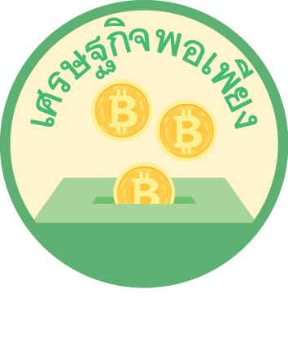
11.2 ถ้านักเรียนได้รับเงินเป็นค่าอาหารกลางวัน 65 บาท นักเรียนจะเลือกรับประทานอาหารตามรายการอย่างไร เพื่อให้ร่างกายได้รับสารอาหารครบถ้วน เหมาะสมกับเพศและวัย และมีเงินเหลือเก็บตามหลักเศรษฐกิจพอเพียง
ข้าวผัดกุ้งใส่ผักคะน้า ราคา 45 บาท
มะกะโรนีไก่ ราคา 60 บาท
ลูกชิ้นทอด ราคา 10 บาท
แตงโม ราคา 15 บาท
ขนมปังไส้สังขยา ราคา 10 บาท

(ตัวอย่างคำตอบ เลือกรับประทานข้าวผัดกุ้งใส่ผักคะน้า ราคา 45 บาท และแตงโม 15 บาท
รวม 60 บาท เหลือเงินเก็บ 5 บาท)


ขั้นปฏิบัติและสรุปความรู้หลังการปฏิบัติ (Applying and Constructing the Knowledge)
• • • • • • • • • • • • • • • • • • • • • • • • • • • • • • • • • • • • • • • • •

12. นักเรียนแต่ละกลุ่มร่วมกันวางแผน ออกแบบ และจัดทำคู่มือ การรับประทานอาหารให้ถูกต้อง
ตามหลักโภชนาการ โดยใช้โปรแกรมไมโครซอฟต์ออฟฟิศเวิร์ด จัดทำเป็นชิ้นงาน
การใช้โปรแกรมไมโครซอฟต์ออฟฟิศเวิร์ด ในการจัดทำคู่มือ สร้างเสริมทักษะศตวรรษที่ 21 ด้านความรอบรู้ในเทคโนโลยีสารสนเทศ

13. นักเรียนร่วมกันสรุปสิ่งที่เข้าใจเป็นความรู้ร่วมกัน ดังนี้
 ธงโภชนาการ คือ ภาพจำลองสัดส่วนอาหารที่แนะนำให้คนไทยบริโภคใน 1 วัน จัดทำขึ้นโดยกองโภชนาการ กรมอนามัย กระทรวงสาธารณสุข ซึ่งเป็นหน่วยงานของรัฐที่มีหน้าที่เกี่ยวกับการดูแลส่งเสริมให้ประชาชนบริโภคอาหารที่ถูกต้องตามหลักโภชนาการเพื่อให้ปลอดภัยและมีสุขภาพอนามัยที่ดี
 ข้อปฏิบัติในการรับประทานอาหารตามโภชนบัญญัติ 9 ประการ
โภชนบัญญัติ คือ ข้อแนะนำในการรับประทานอาหารให้ถูกต้องตามหลักโภชนาการ มี 9 ข้อ ดังนี้
1. รับประทานอาหารให้ครบ 5 หมู่ แต่ละหมู่ให้หลากหลาย
2. รับประทานข้าวเป็นอาหารหลัก
3. รับประทานพืช ผัก และผลไม้เป็นประจำ
4. รับประทานปลา เนื้อสัตว์ไม่ติดมัน ไข่ และถั่วเมล็ดแห้ง
5. ดื่มนมให้เหมาะสมตามวัย
6. รับประทานอาหารที่มีไขมันแต่พอควร
7. หลีกเลี่ยงการรับประทานอาหารหวานจัดและเค็มจัด
8. รับประทานอาหารที่สะอาด ปราศจากสิ่งปนเปื้อน
9. งดและลดเครื่องดื่มที่มีแอลกอฮอล์

ขั้นสื่อสารและนำเสนอ (Applying the Communication Skill)
• • • • • • • • • • • • • • • • • • • • • • • • • •

14. ผู้แทนนักเรียนแต่ละกลุ่มนำเสนอคู่มือการรับประทานอาหารให้ถูกต้องตามหลักโภชนาการ
โดยวิธีจัดกิจกรรมแบบ Team Game Tournament: TGT โดยจัดแยกให้สมาชิกกลุ่มของตนกระจายไป
ทุกกลุ่ม ไปรับฟังการนำเสนอและตอบข้อซักถามของกลุ่มอื่น
15. นักเรียนร่วมกันอภิปรายสรุปเกี่ยวกับวิธีการทำงานให้เห็นการคิดเชิงระบบและวิธีการทำงาน
ที่มีแบบแผน

ขั้นประเมินเพื่อเพิ่มคุณค่าบริการสังคมและจิตสาธารณะ (Self-Regulating)
• • • • • • • • • • • • • • • • • • • • • • • • • • • • • • • • •

16. นักเรียนนำความเข้าใจช่วยอธิบายให้เพื่อนที่ยังไม่เข้าใจฟัง และร่วมกันคัดเลือกผลงานที่ดีเด่นนำไปเผยแพร่ในเว็บไซต์ หรือเฟซบุ๊ก (facebook) ของโรงเรียน เพื่อเผยแพร่ความรู้ทางสื่อออนไลน์
17. นักเรียนร่วมกันวางแผน ออกแบบ และจัดทำธงโภชนาการ และข้อปฏิบัติในการรับประทานอาหารตามโภชนบัญญัติ 9 ประการ โดยใช้โปรแกรมคอมพิวเตอร์ แล้วนำไปเผยแพร่ในเว็บไซต์หรือเฟซบุ๊ก (facebook) ของโรงเรียน เพื่อเผยแพร่ความรู้ทางสื่อออนไลน์
การเผยแพร่ความรู้ในเว็บไซต์ หรือเฟซบุ๊ก (facebook) สร้างเสริมทักษะศตวรรษที่ 21
ด้านความรอบรู้ในเทคโนโลยีสารสนเทศ


18. นักเรียนทำกิจกรรมวิทยาศาสตร์สร้างสรรค์สู่ความเข้าใจอาเซียนเพิ่มเติม ดังนี้
ถ้าเพื่อนในกลุ่มประเทศสมาชิกอาเซียนมาทัศนศึกษาที่โรงเรียนของนักเรียน
นักเรียนออกแบบเมนูอาหารที่เหมาะสมเพื่อให้ผู้มาเยือนสามารถรับประทานอาหารได้
โดยมีเกณฑ์ ดังนี้
(1) อาหารถูกต้องตามหลักโภชนาการ
(2) เพื่อทุกชาติในกลุ่มประเทศอาเซียนรับประทานได้
(3) อาหารนั้นแสดงวัฒนธรรมของทุกชาติอาเซียน
19. นักเรียนตรวจสอบหรือประเมินขั้นตอนต่าง ๆ ที่เรียนมาในวันนี้มีจุดเด่น จุดบกพร่องอะไรบ้าง
มีความสงสัย ความอยากรู้อยากเห็นในเรื่องใด ให้ระบุ
20. นักเรียนประเมินตนเอง โดยเขียนแสดงความรู้สึกหลังการเรียนและหลังการทำกิจกรรม
ในประเด็นต่อไปนี้
 สิ่งที่นักเรียนได้เรียนรู้ในวันนี้คืออะไร
 นักเรียนมีส่วนร่วมกิจกรรมในกลุ่มมากน้อยเพียงใด
 เพื่อนนักเรียนในกลุ่มมีส่วนร่วมกิจกรรมในกลุ่มมากน้อยเพียงใด
 นักเรียนพึงพอใจกับการเรียนในวันนี้หรือไม่ เพียงใด
 นักเรียนจะนำความรู้ที่ได้นี้ไปใช้ให้เกิดประโยชน์แก่ตนเอง ครอบครัว และสังคมทั่วไป
ได้อย่างไร
จากนั้นแลกเปลี่ยนตรวจสอบขั้นตอนการทำงานทุกขั้นตอนว่าจะเพิ่มคุณค่าไปสู่สังคม
เกิดประโยชน์ต่อสังคมให้มากขึ้นกว่าเดิมในขั้นตอนใดบ้าง สำหรับการทำงานในครั้งต่อไป


สื่อการเรียนรู้/แหล่งการเรียนรู้

1. หนังสือเรียนรายวิชาพื้นฐานวิทยาศาสตร์และเทคโนโลยี ชั้นประถมศึกษาปีที่ 6
ของสถาบันพัฒนาคุณภาพวิชาการ (พว.)
2. แบบฝึกหัดรายวิชาพื้นฐานวิทยาศาสตร์และเทคโนโลยี ชั้นประถมศึกษาปีที่ 6
ของสถาบันพัฒนาคุณภาพวิชาการ (พว.)
3. ชุดกิจกรรมการเรียนรู้พัฒนาการคิดวิเคราะห์รายวิชาพื้นฐานวิทยาศาสตร์และเทคโนโลยี
ชั้นประถมศึกษาปีที่ 6 ของสถาบันพัฒนาคุณภาพวิชาการ (พว.)
4. ภาพ ธงโภชนาการ
5. แหล่งการเรียนรู้ทั้งภายในและภายนอกโรงเรียน

การประเมินการเรียนรู้

1. ประเมินความรู้ เรื่อง ธงโภชนาการ และข้อปฏิบัติในการรับประทานอาหารตามโภชนบัญญัติ (K)
ด้วยแบบทดสอบ
2. ประเมินการสืบสอบข้อมูล (P) ด้วยแบบประเมิน
3. ประเมินชิ้นงาน คู่มือ การรับประทานอาหารให้ถูกต้องตามหลักโภชนาการ (P) ด้วยแบบประเมิน
4. ประเมินคุณลักษณะอันพึงประสงค์ ด้านใฝ่เรียนรู้ อยู่อย่างพอเพียง มุ่งมั่นในการทำงาน (A)
ด้วยแบบประเมิน


แบบประเมินตามสภาพจริง (Rubrics)

แบบประเมินการสืบสอบข้อมูล
รายการการประเมิน | ระดับคุณภาพ
รายการการประเมิน | 4 | 3 | 2 | 1
1. การวางแผนค้นคว้า  ข้อมูลจาก  แหล่งการเรียนรู้ | วางแผนที่จะค้นคว้าข้อมูล  จากแหล่งการเรียนรู้  ที่หลากหลาย เชื่อถือได้  และมีการเชื่อมโยงให้เห็น  เป็นภาพรวม แสดงให้เห็น  ถึงความสัมพันธ์ของ  วิธีการทั้งหมด | วางแผนที่จะค้นคว้าข้อมูล  จากแหล่งการเรียนรู้  ที่หลากหลายและเหมาะสม  แต่ไม่มีการเชื่อมโยง  ให้เห็นเป็นภาพรวม | วางแผนที่จะค้นคว้าข้อมูล  จากแหล่งการเรียนรู้  โดยมีครูหรือผู้อื่น  แนะนำบ้าง | ไม่มีการวางแผนที่จะ  ค้นคว้าข้อมูลจาก  แหล่งการเรียนรู้  อย่างเป็นระบบ
2. การเก็บรวบรวม  ข้อมูล | เก็บรวบรวมข้อมูล  ตามแผนที่กำหนด  ทุกประการ | เก็บรวบรวมข้อมูล  โดยคัดเลือกและ/หรือ  ประเมินข้อมูล | เก็บรวบรวมข้อมูล  โดยไม่มีการคัดเลือก  และ/หรือประเมินข้อมูล | เก็บรวบรวมข้อมูล  เป็นระยะ ขาดการประเมินเพื่อคัดเลือก
3. การจัดกระทำข้อมูล  และการนำเสนอ | จัดกระทำข้อมูล  อย่างเป็นระบบ  มีการเชื่อมโยงให้เห็น  เป็นภาพรวม และนำเสนอ  ด้วยแบบต่าง ๆ อย่างชัดเจนถูกต้อง | จัดกระทำข้อมูล  อย่างเป็นระบบ มีการ  จำแนกข้อมูลให้เห็น  ความสัมพันธ์ นำเสนอ  ด้วยแบบต่าง ๆ  ได้อย่างถูกต้อง | จัดกระทำข้อมูล  อย่างเป็นระบบ  มีการยกตัวอย่างเพิ่มเติม  ให้เข้าใจง่ายและนำเสนอ  ด้วยแบบต่าง ๆ  แต่ยังไม่ถูกต้อง | จัดกระทำข้อมูลอย่าง  ไม่เป็นระบบ และ  นำเสนอไม่สื่อความหมาย  และไม่ชัดเจน
4. การสรุปผล | สรุปผลได้อย่างถูกต้อง  กระชับ ชัดเจน และ  ครอบคลุม มีเหตุผล  ที่อ้างอิงจากการสืบสอบ  ได้ | สรุปผลได้อย่างกระชับ  แต่ยังไม่ชัดเจนและ  ไม่ครอบคลุมข้อมูล  จากการวิเคราะห์  ทั้งหมด | สรุปผลได้กระชับ  กะทัดรัด แต่ไม่ชัดเจน | สรุปผลโดยไม่ใช้  ข้อมูล และไม่ถูกต้อง
5. การเขียนรายงาน | เขียนรายงาน  ตรงตามจุดประสงค์ถูกต้องและชัดเจน  และมีการเชื่อมโยง  ให้เห็นเป็นภาพรวม | เขียนรายงาน  ตรงตามจุดประสงค์  อย่างถูกต้องและชัดเจน  แต่ขาดการเรียบเรียง | เขียนรายงาน  โดยสื่อความหมายได้  โดยมีครูหรือผู้อื่น  แนะนำ | เขียนรายงานได้  ตามตัวอย่าง แต่ใช้ภาษา  ไม่ถูกต้องและไม่ชัดเจน

แบบประเมินชิ้นงาน คู่มือ
รายการการประเมิน | ระดับคุณภาพ
รายการการประเมิน | 4 | 3 | 2 | 1
การจัดกระทำและนำเสนอคู่มือ | จัดกระทำคู่มืออย่าง  เป็นระบบ และนำเสนอ  ด้วยแบบที่ชัดเจน ถูกต้อง ครอบคลุมและมีการเชื่อมโยงให้เห็นเป็นภาพรวม | จัดกระทำคู่มืออย่าง  เป็นระบบ มีการจำแนกข้อมูลให้เห็นความสัมพันธ์และนำเสนอด้วยแบบที่ถูกต้องครอบคลุม | จัดกระทำคู่มือได้  มีการยกตัวอย่างเพิ่มเติม  และนำเสนอด้วยแบบต่าง ๆ แต่ยังไม่ครอบคลุม | จัดกระทำคู่มืออย่าง  ไม่เป็นระบบ และ  นำเสนอไม่สื่อความหมาย และไม่ชัดเจน

ข้อเสนอแนะของผู้บริหารสถานศึกษา

ลงชื่อ
( )
ตำแหน่ง

บันทึกหลังการสอน

ผลการจัดการเรียนการสอน

ปัญหา/อุปสรรค

แนวทางแก้ไข

ครูผู้สอน
( )
วันที่บันทึก

